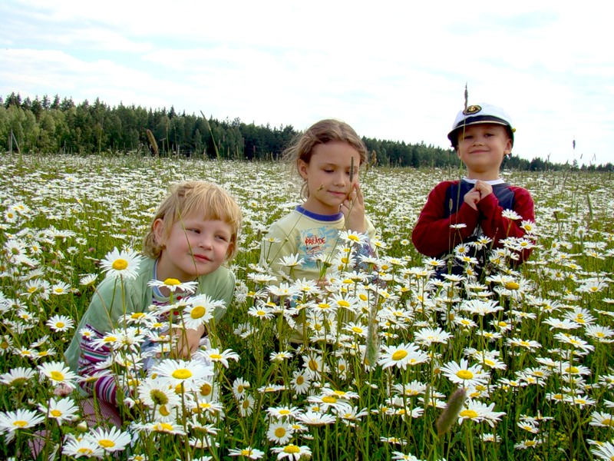
Урок позакласного читання.
«Казка — це диво,
сповнене краси»
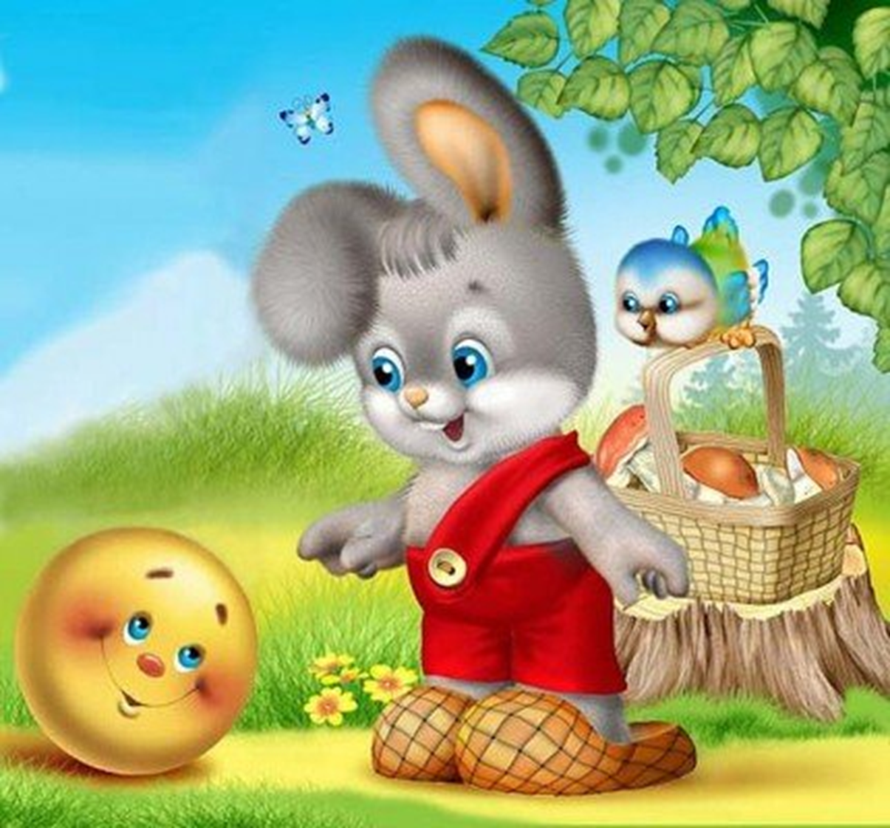
(Літературне читання)

Підготувала вчитель
початкових класів
Могилевська Н.П.

Тема. Урок позакласного читання. «Казка — це диво, сповнене краси»
Мета:
Навчальна: навчати дітей слухати, відповідати на запитання.
Розвиваюча: розвивати смислову та образну пам’ять, кмітливість, швидкість мислення.
Виховна: виховувати любов до книги, до художнього слова, бажання читати казки та інші твори.
Корекційна: збагачувати словниковий запас.
Обладнання: ноутбук, мультимедійна дошка, ілюстрації до казок, виставка книг, малюнки, емблеми, фішки, призи учасникам.
Тип уроку: Урок узагальнення та систематизації знань
Форма уроку: урок-вікторина.
Структура уроку
І. Організаційний момент.
II. Мотивація навчальної діяльності.
ІІІ. Основна частина.
ІV. Підсумок уроку. Рефлексія.
V. Домашнє завдання.

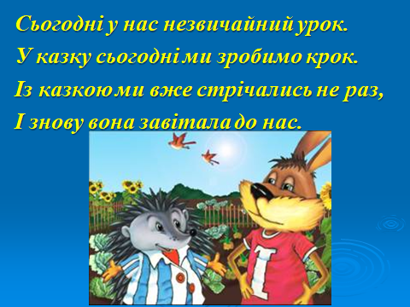
Хід уроку
І. Організаційний момент. (Слайд)
Сьогодні у нас незвичайний урок.
У казку сьогодні ми зробимо крок.
Із казкою ми вже стрічались не раз,
І знову вона завітала до нас.
II. Мотивація навчальної діяльності.
Повідомлення теми і мети уроку.
— Сьогодні ми помандруємо з вами у чарівний світ казок.
1.Відгадування загадки.
Їх читають залюбки
І дорослі, й малюки.
Ви, напевно, здогадались?
Ну, звичайно ж, це …( казки )
— Зверніть увагу на виставку книжок та скажіть, з якими із них ви вже ознайомлені, які вам найбільше подобаються?
Добра, мудра, чарівна казка завжди була в пошані. Її із задоволенням слухають і діти, і дорослі. Казки бувають різні: довгі і короткі, веселі, чарівні , написані автором або складені народом.
— Які казки називають авторськими, а які народними?
2. Асоціативний кущ.
— Діти, а що ви відчуваєте, коли читаєте або слухаєте казки?
Читаючи, слухаючи казки, ми відчуваємо почуття туги, радості... Казка - це диво, це чарівний світ, що розповідає про те, що краще бути добрим і чесним. Ви згодні зі мною?
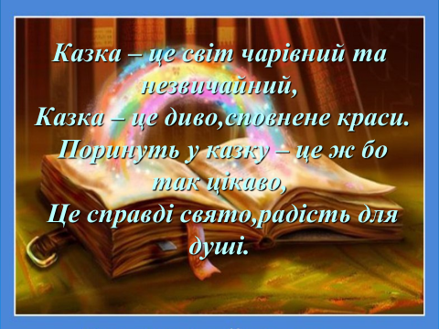
(Слайд)
Казка – це світ чарівний та незвичайний,
Казка – це диво, сповнене краси.
Поринуть у казку – це ж бо так цікаво,
Це справді свято, радість для душі.
ІІІ. Основна частина.
— Сьогодні наш урок складатиметься із завдань-запитань. Тому назвемо його - вікториною. Ми вже поділені на дві команди.
(Слайд)
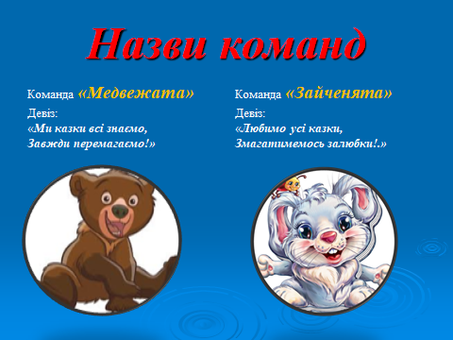
Команда «Ведмежата» ваш девіз!
Ми казки всі знаємо,
Завжди перемагаємо!
Команда «Зайченята», ваш девіз!
Любимо усі казки,
Змагатимемось залюбки!.
Перш, ніж розпочати, нашу вікторину послухайте будь ласка правила:
• команди по черзі відповідають на запитання. Одна команда відповідає, інша команда при цьому мовчить;
• відповідати на запитання може будь-який учасник, піднісши руку;
• якщо команда не відповідає на запитання, право відповіді має інша команда;
• відповідь повинна бути чіткою та зрозумілою.
За кожну вірну відповідь ви будите отримувати фішку.
Отже, оголошую казкову вікторину. Бажаю успіху!

КАЗКОВА ВІКТОРИНА
- Завдання «Герої казок.»
Ви повинні відгадати героїв казок. Відповідаєте по черзі.
1. В чий будиночок забралася Коза-Дереза? ( Зайчика )
2. Хто бігав наввипередки з Зайцем? (Їжак )
3. Кого купив дід на базарі за три копи? ( Козу-Дерезу)
4. Цей казковий герой народився завдяки тому, що його мати з’їла горошину, яка котилася по дорозі. ("Котигорошко")
5. Хто викрав Івасика-Телесика? (Змія )
6. Яка тварина прикинулася неживою серед дороги? (Лисичка)
7. Хто прогнав Козу-Дерезу із зайчикової хатки? ( Рак)
8. Кого в казці «Рукавичка» називали іклан? (Кабана)
9. Кого зустрів Колобок у лісі? (Гравці відповідають: «Зайця, вовка, ведмедя та лисицю».)
10. Кого спіймав Солом'яний Бичок? (Ведмедя, вовка, лисицю, зайця.)
11. Хто жив у рукавичці? (Мишка, жабка, заєць, лисиця, вовк та кабан.)
12. Хто вимагав від Кози-Дерези покинути заячу хатку? (Лисиця, вовк, ведмідь та рак.)

- Завдання « Пісні та притчі в казках.»
А зараз перевіримо, чи добре ви запам'ятали пісні та притчі наших героїв.
1. Як гукала мати Івасика-Телесика? («Івасику-Телесику, приплинь, приплинь до бережка. Дам тобі їсти, пити, й хороше походити».)
2. Як просив Івасик-Телесик гусеняток про порятунок? («Гуси, гусенята! Візьміть мене на крилята!»)
3. Як відказувала звірям Коза-Дереза, коли сиділа у заячій хатці? («Я — Коза Дереза, пів боку луплено, за три копи куплена! Тупу-тупу ногами, сколю тебе рогами, ніжками затопчу, хвостиком замету — тут тобі й смерть!»)
4. Що казала Лисичка-сестричка Вовчику-братику, коли він ловив рибку в ополонці? («Мерзни, мерзни, вовчий хвіст».)

- Завдання «Питання за змістом казок.»
Давайте перевіримо, як уважно ви читали казки, як ви запам’ятали деталі в змісті казок.
1. Чим пригощала Лисичка Журавля? (Молочною кашею)
2. Назвіть улюблене взуття діда з казки Коза-Дереза? (Червоні чоботи)
3. У якій казці битий небиту віз? ( Лисичка-сестричка і Вовк-панібрат)
4. У якій казці діють сім маленьких героїв? ("Вовк і семеро козенят")
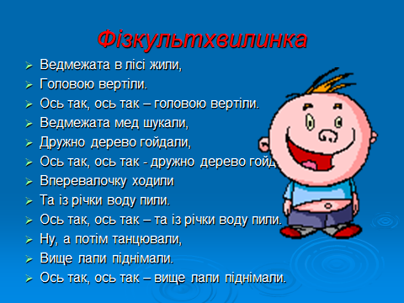

Фізкультхвилинка (Слайд)

- Завдання «За рядком казки»
Я буду вам читати рядки з казки, а ви повинні мені відповісти, з якої це казки.
1. «В одного чоловіка був кіт, старий такий, що вже не здужав і мишей ловити. От хазяїн його взяв і вивіз у ліс. Покинув його, а сам поїхав додому. Сидить кіт, коли це підходить до нього Лисичка». («Пан Коцький»)
2. «...От одного разу пішла жінка на річку прати, коли ж котиться горошинка по дорозі. Жінка підняла горошинку та й з'їла. А згодом народився в неї синок...» («Котигорошко»)
3. «Ішов дід лісом, а за ним бігла собачка, та й загубив дід рукавичку». («Рукавичка»)
4. «Бачить він, що на подвір'ї стоїть якась діжа. От він, не довго думаючи, скік у діжу та й сховався. Не знайшовши нічого, пси побігли далі. … Він був урятований. Урятований, але як! У діжі, що так несподівано стала йому в пригоді, було більше половини синьої, густої, на олії розведеної фарби» («Лис Микита»)

- Завдання «Загадки казкових героїв»
Уявіть, що відому вам казку розповідає один із казкових героїв. Вам потрібно назвати героя казки, від імені якого ведеться розповідь та назву казки.
Казка 1
«Я вирішив просто подорожувати світом і не знав, що все так станеться. Я гадав, що всі так само добрі, як мої Дідусь та Бабуся. Але виявилося, що у цьому світі мешкають і злі, і жорстокі, і хитрі…» ( Колобок , «Колобок»)
Казка 2
«Оце так хвіст у цієї Мишки! Не зрівняти його ані з кулаком Дідуся, ні з кулаком Бабусі. Й треба ж було цій Мишці вибігти з нірки … »
(«Курочка-Ряба»)
Казка 3
«Моя бабуся живе сама в лісі , півгодини ходу від села буде. Одного разу вона захворіла. Взяла я шматок пирога і я пішла її провідати. Та не послухалася мами – не звертати з дороги і звернула прямо в лісові хащі…»
(Червона шапочка, «Червона Шапочка»)
Казка 4
«Я з соломи зроблений, смолою засмолений, мене дід зроби, смолою засмолив. А баба пасти водила…» («Солом’яний бичок»)

- Завдання «Телеграма від казкового героя»
На наш урок ми запросили казкових героїв, але, на жаль, вони не змогли приїхати і надіслали лише телеграми, але телеграми без підписів. Вам потрібно дізнатися від кого вони. (Слайди з телеграмами, та правильними відповідями)

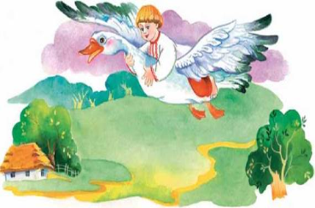
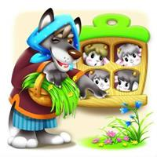
1. Приїхати не зможу, бо тато не зробив мені човник та весельце. ( «Івасик-Телесик»)

2.З’їв семеро козенят, болить живіт (Вовк )
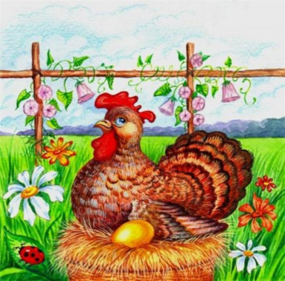

3. Дуже засмучена, мишка випадково розбила яєчко, прийти не зможу. (Курочка Ряба)

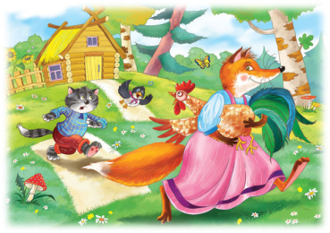
4. Прибути до вас не можу. Мене викрала Лиска. ( Півник «Котик і півник» )

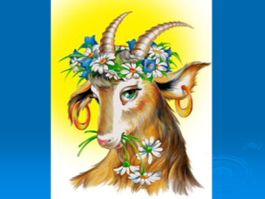
5. Вигнав дід мене із хати, іншу я пішла шукати. ( Коза –Дереза )

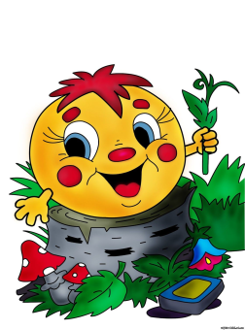
6. Від дідуся втік, від бабусі втік, а лисичка відпускати не хоче. (Колобок).

Фізкультхвилинка (танцювальна) (Слайд з відео)

- Завдання «Відгадай загадку»
Відгадайте загадки і скажіть, у якій казці відгадка є головним героєм. Один герой може бути не в одній казці.

- Хоч у нього й шуба є,
Та як холод настає,
Він не їсть тоді, не п'є,
І не ходить, не гуляє,
А у лігво спать лягає. (ведмідь)

- Вона руденька,
ще й хитренька,
не велика й не маленька,
вона – вовчику сестричка.
Здогадались – це… (лисиця) .

- Гострі кігті має —
В подушки ховає.
Лазить все на плотик,
А зоветься ... (котик).

- Має клешні й довгі вуса.
Я і сам його боюся,
Бо щипає, мов гусак.
Ну а звуть щипаку ... (рак).

- Пара довгих вушок,
Сіренький кожушок.
Скорий побігайчик,
А зоветься ... (зайчик).

- У зеленому жакеті
кум-кумкає в очереті,
хоч і плавати мастак,
та не риба і не рак. (жаба)

завдання «Відгадай казку за жартом»

Ви повинні назвати правильний варіант відповіді.
1. Відома казка має назву «Кіт . . .»
а) у кросівках;
б) босоніж;
в) у чоботях.
2. У відомій казці коза принесла козенятам …
а) жувальну гумку;
б) пепсі-колу;
в) молоко.
3. Відома казка про дівчинку й вовка має назву: . . .
а) «Біла панамочка»
б) «Червоненький капелюшок»
в) «Жовта береточка»
4. Мишенят у казці «Колосок» звали . . .
а) Круть і Верть;
б) Стриб і Скок;
в) Тяп і Ляп.
5. У казці «Коза-дереза» Коза говорила дідові неправду :
а) зі скромності;
б) через вередливість;
в) тому що сиділа на дієті.
6. Відома казка називається «Вовк і . . .»
а) семеро гномів;
б) семеро братів;
в) семеро козенят.
7. У казці «Ріпка» останньою на допомогу прийшла . . .
а) кішка;
б) мишка;
в) мавпочка.
8. До приходу Червоної Шапочки в будинок бабусі вовк. . .
а) грав на комп’ютері;
б) розмовляв по мобільному телефону;
в) лежав у ліжку.

- Завдання «Студія художників». (Слайди з ілюстраціями)
Я буду вам показувати ілюстрації , а ви повинні назвати назву казки.

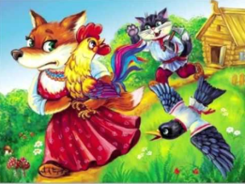
«Котик і півник»,

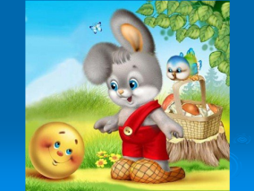
«Колобок»,

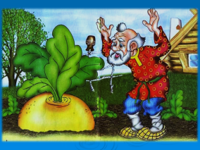
«Ріпка»,

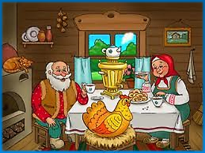
«Курочка Ряба»,

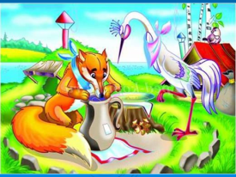

«Лисичка та журавель»,
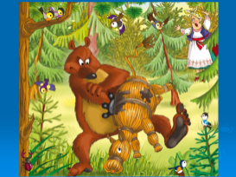

«Солом’яний бичок».

ІV. Підсумок уроку. Рефлексія.
А тепер підведемо підсумки нашої казкової вікторини. Хто ж з вас краще знає казки?! Порахуйте скільки фішок отримали ваші команди. (Вручення призів)
— Чи цікавим був наш урок?
— Що вам найбільше сподобалося?
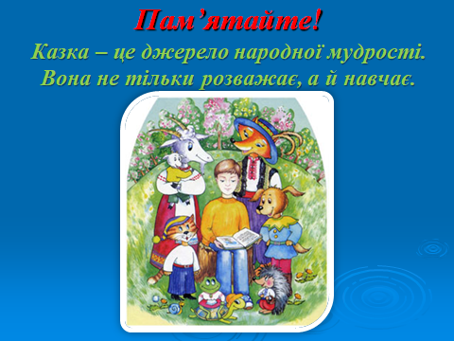
— Пам’ятайте: казка – це джерело народної мудрості. Вона не тільки розважає, а й навчає.
Вивчайте казки, переказуйте. Нехай вони ідуть по світу, нехай живуть серед нас і після нас, хай виховують синів і дочок нашого народу, вчать, як треба по правді жити.

V. Домашнє завдання
— Наступний урок позакласного читання буде називатися: «Урок щирої посмішки», до нього ви підготуйте, будь ласка, веселі вірші.
(Слайд з відеороликом)

